 | Abdi İpekçi Caddesi Kaşıkçıoğlu Apt. No:42 D:2 34365 Nişantaşı İstanbul www.artxist.com  info@artxist.com  T. +90 212 291 77 84 F. +90 212 343 69 35 | BASIN BÜLTENİ

x-ist’in en genç sanatçılarından biri olan ve kült filmlerin minyatür uyarlamaları ile tanınan Murat Palta’nın yeni kişisel sergisi “Incarnated by Works”, 28 Eylül – 15 Ekim tarihleri arasında St. Petersburg, Savina Gallery’de açılıyor.

“Crime and Punishment”, “The Little Prince”, “Lord of the Rings”, “Lolita” ve “1984” gibi klasik ve çağdaş edebiyat eserlerinden sahneleri minyatürle yeniden canlandıran Murat Palta, “Incarnated By Words” sergisini şöyle anlatıyor;

“Önceki çalışmalarımda günümüz illüstrasyonunun, geleneksel minyatür sanatıyla amaç olarak örtüştüğünü vurguladım. Ancak yine de illüstrasyon ve minyatürün kullanım alanlarını aşmam söz konusuydu. Bu sefer temele dönerek, minyatür sanatının kullanım alanına tekrar giriyorum. Bunu yaparken de önceki çatışmalardan vazgeçmiyorum: Günümüz ve geleneksel Doğu ve Batı.

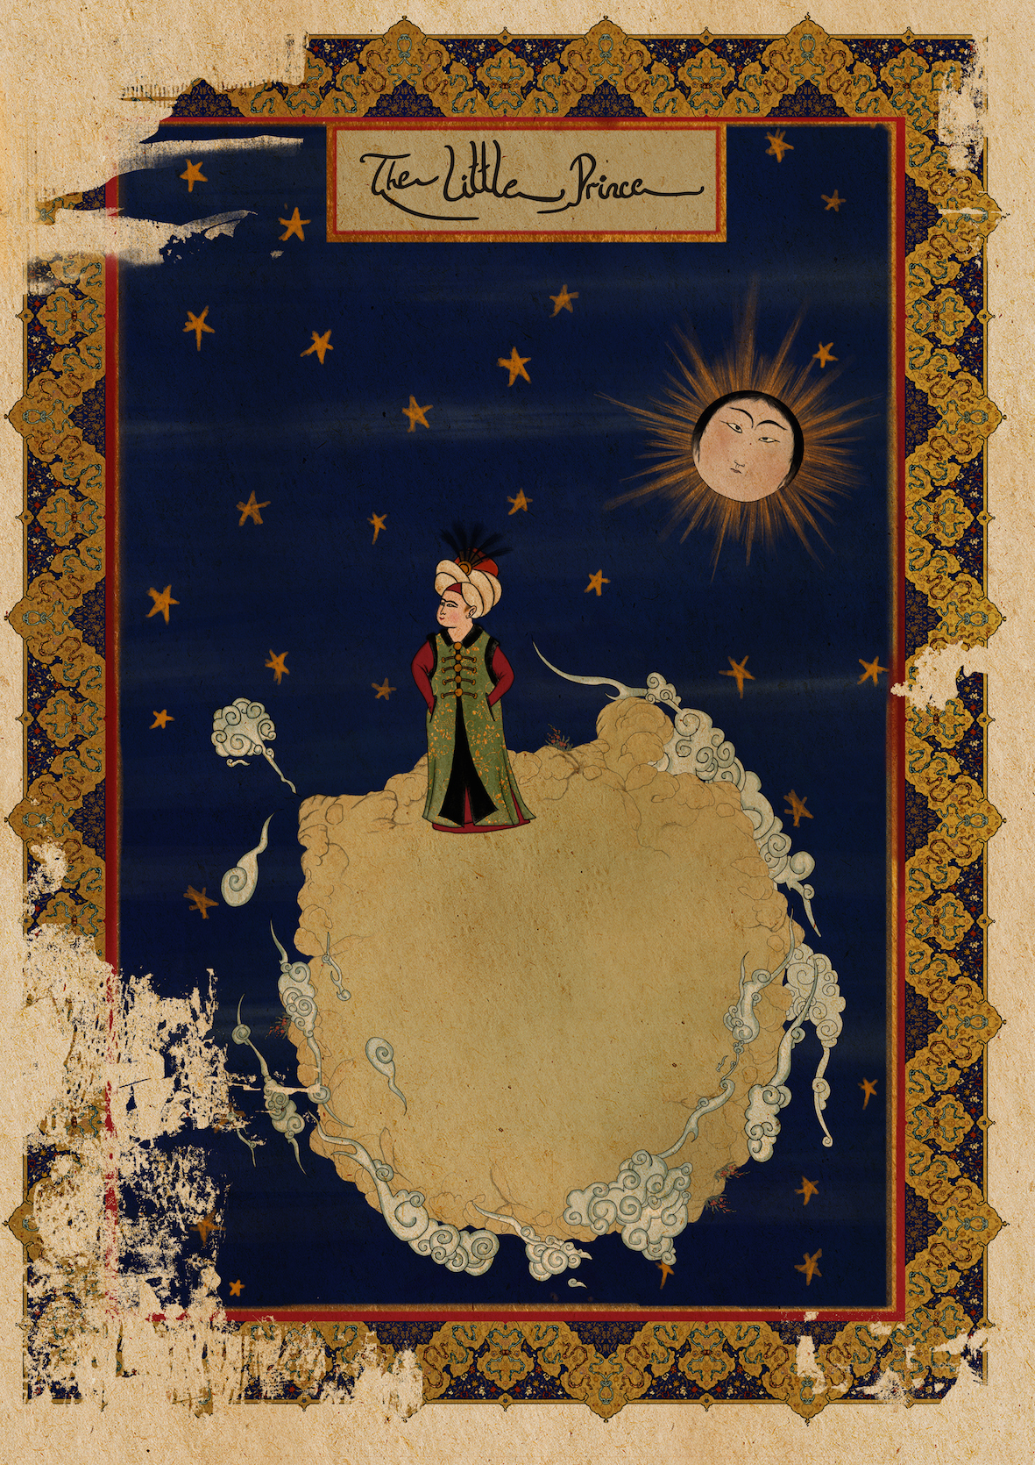
Çok geniş bir kültürü içeren Osmanlı, birbirinden farklı edebi eserlere de ev sahipliği yapıyor. Özellikle Şahname, padişahlar tarafından çok sevilen bir eser. Şahname’deki minyatürler Osmanlı sanatını oldukça biçimlendirdiği görülüyor. Yunan eserlerden Fars, hatta Hint dünyasına kadar eserleri içerisinde her ne kadar barındırmış olsa da Batı edebiyatından ilk çeviri, 1860

Yunan eserlerden Fars, hatta Hint dünyasına kadar eserleri içerisinde her ne kadar barındırmış olsa da Batı edebiyatından ilk çeviri, 1860
civarlarında La Fontaine gibi eserlerle başlıyor. Yine bu dönemde geleneksel minyatür sanatı zamanın getirisiyle gücünü yitiriyor.
O dönemin klasikleriyle, modern klasik edebiyat ve resimleme tarzları farklı olsa da bu anlayışı koruyarak dünya klasiklerini minyatürlerle tasvir ederek bu çatışmayı yaratıyorum.”

Murat Palta, “Küçük Prens”, Fine art kağıt üzerine mono baskı, 85 x 60 cm, 2015
Murat Palta Hakkında:

İsmini ilk kez “Kırmızılı Kadın Brezilya’da” eseriyle duyurdu. Sosyal medyada yüzbinlerce paylaşım alan sinemanın en ünlü sahnelerini 16. yüzyıl minyatürlerine dönüştürdüğü serisi medyatik bir fenomen halinde dünyayı dolaştıktan sonra ilk olarak 2014’te İtalya'da Civico delle Cappuccine Müzesi’nde sergilendi. Sanatçının bu kişisel sergisindeki yapıtlar "Murat Palta: Osmanlı Minyatürleri Olarak Kült Hollywood Filmleri" başlığı altında toplandı.

Hafızalara kazınmış en ünlü Hollywood sahnelerini, Osmanlı Sultanı'nın sarayındaki bir minyatürcünün bakış açısıyla yeniden yorumlayan Palta, doğu ile batıyı, çağdaş ile gelenekseli, ironik ve mizahi bakış açısıyla bir araya getirdi. Genç sanatçı Murat Palta’nın bir minyatürcünün titizliğiyle oluşturduğu “Tasvir-i Beyaz Perde” adlı yeni sergisi, güncel sinema sahnelerini bambaşka bir zaman diliminden, beş yüzyıl öncesinin bakış açısından betimliyor.

Daha ayrıntılı bilgi için x-ist’le görüşebilirsiniz.
info@artxist.com
M. 545 357 60 70
T. 212 291 77 84

